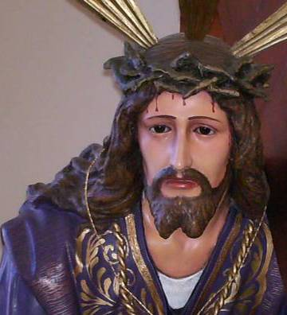
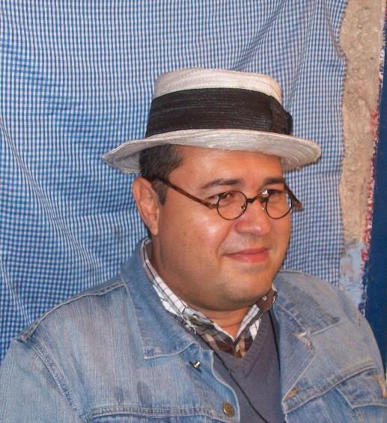
Viernes 3 de abril de 2009
Perdona, Señor, nuestras culpas y que tu amor y tu bondad nos libren del poder del pecado, al que nos ha sometido nuestra debilidad. Por nuestro Señor Jesucristo...
Jer 20,10-13: “El Señor está conmigo”
Salmo 17 Sálvame, Señor, en el peligro.
Jn 10,31-42: Si no hago las obras de mi Padre, no me crean “En aquel tiempo, cuando Jesús terminó de hablar, los judíos cogieron piedras para apedrearlo. Jesús les dijo: He realizado ante ustedes muchas obras buenas de parte del Padre, ¿por cuál de ellas me quieren apedrear? Le contestaron los judíos: No te queremos apedrear por ninguna obra buena, sino por blasfemo, porque tú, no siendo más que un hombre, pretendes ser Dios. Jesús les replicó: ¿No está escrito en su ley: Yo les he dicho: Ustedes son dioses? Ahora bien, si ahí se llama dioses a quienes fue dirigida la palabra de Dios ¿cómo es que a mí, a quien el Padre consagró y envió al mundo, me llaman blasfemo porque he dicho: Soy Hijo de Dios’? Si no hago las obras de mi Padre, no me crean. Pero si las hago, aunque no me crean a mí, crean a las obras, para que puedan comprender que el Padre está en mí y yo en el Padre. Trataron entonces de apoderarse de él, pero se les escapó de las manos. Luego regresó Jesús al otro lado del Jordán, al lugar donde Juan había bautizado en un principio y se quedó allí. Muchos acudieron a él y decían: Juan no hizo ninguna señal prodigiosa; pero todo lo que Juan decía de éste, era verdad. Y muchos creyeron en él allí”
Jesús es perseguido
- Le acusan de blasfemo.
- Muchos querían terminar con él.
¿Qué hacía Jesús?
- Aparte de hacer el bien.
- Jesús hablaba de Dios como un padre que loa maba.
- De un Dios de la vida digna para todos sus hijos.
- A Jesús le ilusionaba parecerse a su Padre Celestial.
- Por eso hacía las obras que sabía eran del agrado del Dios de la justicia.
Pongamos en manos de Dios el recorrido que hemos hecho por este tiempo cuaresmal, para que sintiéndonos hijos de Dios seamos capaces de amar sin límites y hacer de la justicia, la verdad y la paz las razones de nuestra existencia.
La mano
Una maestra les pidió a sus alumnos que dibujaran algo para el día de acción de gracias. Sabiendo que la mayoría de ellos harían dibujos de pavos o de mesas con comida. La profesora se sorprendió del dibujo que le entregó Douglas: una sencilla mano dibujada de manera infantil. Pero, ¿la mano de quién? La clase se sintió atraída por esa imagen abstracta. –Pienso que debe ser la mano de Dios que nos da el alimento- dijo uno de los niños. –Un granjero- dijo otro- porque cría los pavos-. Finalmente, cuando los demás continuaron en sus labores, la profesora se inclinó en el pupitre de Douglas y le preguntó de quien era esa mano. –Es la suya, profesora- murmuró-. Ella recordó que, frecuentemente, en el momento del recreo había tomado de la mano a Douglas, un andrajoso y desamparado muchacho. A menudo hacía esto con los niños. Sin embargo, para Douglas significaba mucho. Quizás eso era todo en lo que podía pensar en el día de Acción de Gracias, no por lo material que se nos da, sino por la oportunidad, en cualquier medida pequeña, de dar a los demás.
Lo que hacemos por los demás es importante. Una atención, un pequeño gesto de nuestra parte puede significar mucho para alguien. Dediquémonos a dar más de nosotros mismos. Seamos considerados y amables. No dudemos en ayudar a quien lo necesita. Estemos atentos al prójimo, dispuestos a tender nuestra mano en cualquier momento. Nuestras acciones valen mucho. Pongamos especial atención en nuestra manera de actuar.
mrivassnchez@gmail.com

Cuaresma llamada a la Conversión
Conocer es reconciliarse

